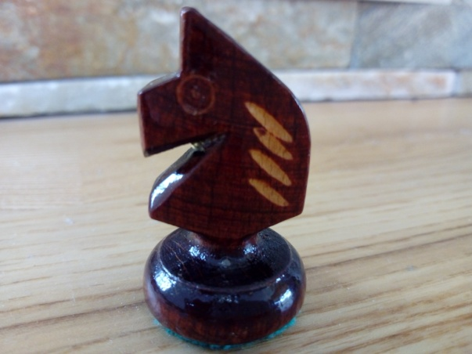
O ODVÁŽNÉM KONÍKOVI aneb Z DESKY NA DESKU
Kdysi dávno, na jedné černo-bílé šachovnici, mezi mnoha stejnými políčky a stále stejnými figurkami, žil jeden černý kůň. Byl to šachový kůň. A myslel si, že je to ten nejobyčejnější a nejubožejší kůň na světě. Myslel si, že je to absolutní nula. Úplný L. Tedy lůůůzr. Že nic neumí. Že je k ničemu. A to všechno proto, že o něj nikdy nebyl velký zájem. Při každé hře netrpělivě postával mezi rychlými střelci, pozoroval vznešená gesta rozvážného krále i odvážné výpravy malých pěšáčků. On sám uměl jenom táhnout „L“. Tedy do „L“. Nic víc, ale ani nic míň..
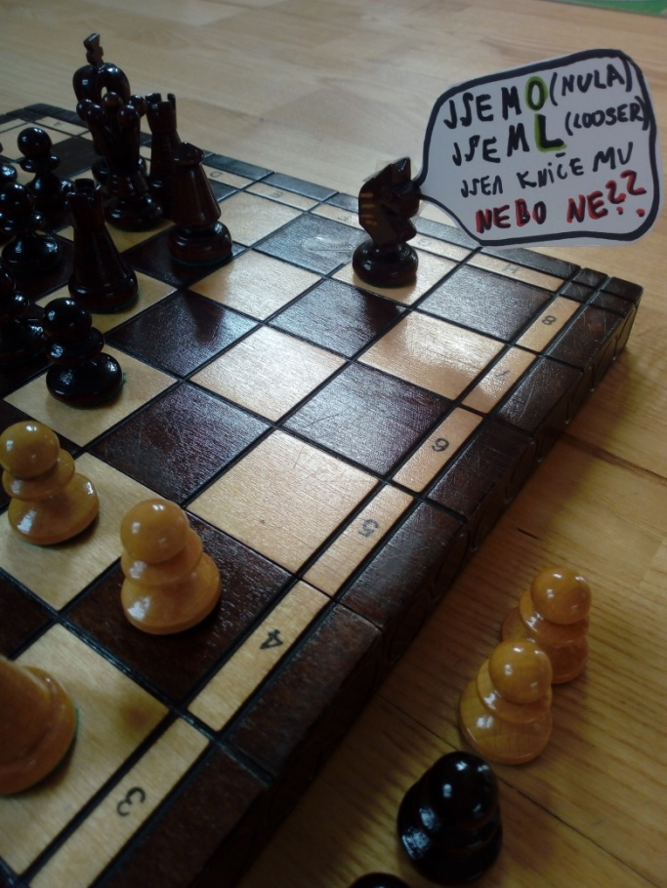
Často si říkával: „Kdybych tak mohl někdy jezdit jako opravdový závodní kůň! Cítit vítr v nozdrách! Nechat vlát hřívu za sebou, užívat si rychlost a slávu!
Jednou se k němu nachomýtla elegantní Dáma a zmínila se, že miluje dostihy, vynikne tam její krása a není to daleko – stačí změnit hrací pole.. Cože? Zajásal v duchu náš koník. „To nemůžu nechat jen tak, musím se tam dostat, musím všem ukázat, že nejsem jen tak obyčejné „L“! Že nejsem jen pro smích na nudné šachovnici, kde o mě nikdo nestojí, kde nic nedokážu!
A tak se vzepjal, zařehtal, strašlivě se odrazil a skočil tak vysoko, až ho zachytil vzdušný proud a on se přenesl mezi spoustu krásných koní, přímo ke stájím a do dějiště těch nejlepších dostihů v širém okolí. Byl nadšen, připadal si jako král. Postavil se na startovní pole a vyrazil. Ta rychlost! Byl nezastavitelný! Všichni zůstávali daleko za ním! Předbíhal i Napoliho s Narciusem, legendy mezi závodními koni.
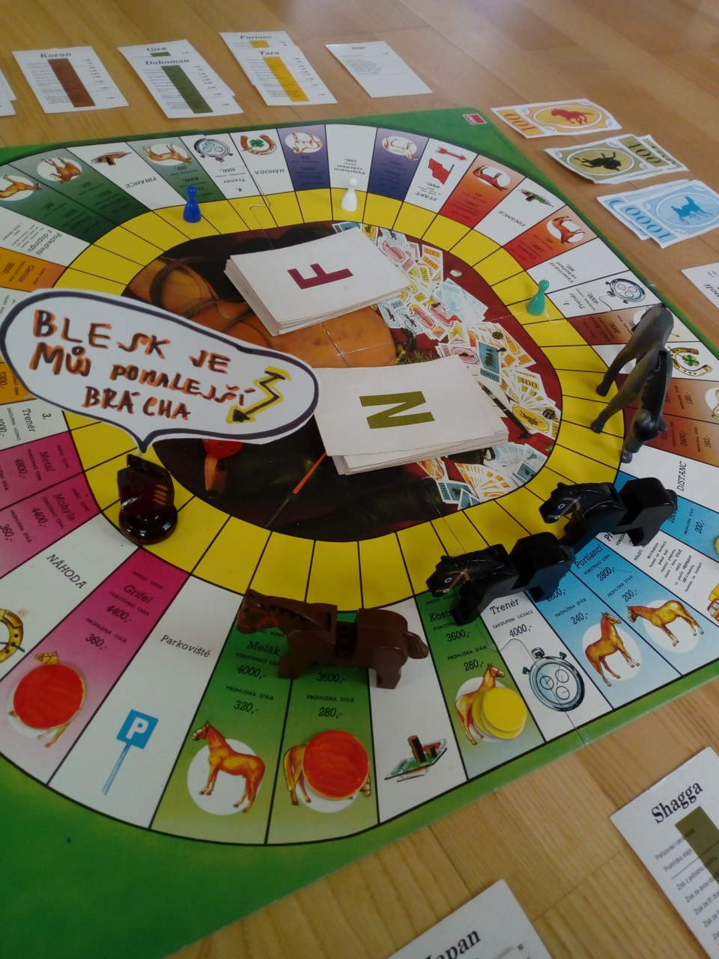
Až najednou…. Máte veterinární vyšetření? A co vlastní stáj? Že nemáte ani vindru na další dostih? Cože? Dvě šestky rychlost? No tak to je jasný DISTANC!!! Než se stihl náš koník opojit radostí, stál bez možnosti pohybu, zážitku, závodu… Byl tak smutný! „Co si počnu?“ říkal si, „Jsem ještě víc nikdo. Nedokázal jsem nic. Nemá smysl, abych se ještě o něco snažil…“
Jeho naříkání zaslechla čarodějnice, která měla uši všude. Hned využila příležitosti a nabídla koňovi, že mu pomůže a zajistí mu slávu a bohatství, ale na oplátku mu musí věnovat to nejvzácnější, co najde.
Koník neváhal ani vteřinu – vždyť to bylo to, po čem vždycky toužil! Něco dokázat, být důležitým pro ostatní, nejen stát a dělat L, to umí každý…
A tak se stalo, že čarodějnice vyslovila kouzelnou formuli ŠAMBRI KAMBRI UMBRI LUMBRI a v tu ránu se objevil náš koník v pohádce. Před ním stál princ, který zrovna říkal: „Ach jo, na zlatý poklad můžu rovnou zapomenout, na hrad se nikdy nedostanu, když mám koně, který se bojí draka… To se nehnu z místa..“ „Ještě jsem tu já, spolu zlatý poklad získáme a všechny nástrahy překonáme! Já se ničeho nebojím a nikoho se nezaleknu! Odvahu, tu já mám, chyběla mi vždycky jen příležitost dokázat, co umím!“ – uslyšel sám sebe náš kůň, až ho to překvapilo.
Princ se na něj usmál, pohladil ho, vyskočil mu na hřbet a rozjeli se spolu z pohádky do pohádky. A cesta to byla napínavá – překonali draka, prodírali se houštinami u žabího krále a vysvobodili princeznu. Neminula je cesta peklem a šílený boj s obrem. Nevzdávali se, i když kolikrát už vážně nemohli. Bojovali a neodradilo je, že se museli pořád vracet a zkoušet štěstí znovu a znovu.
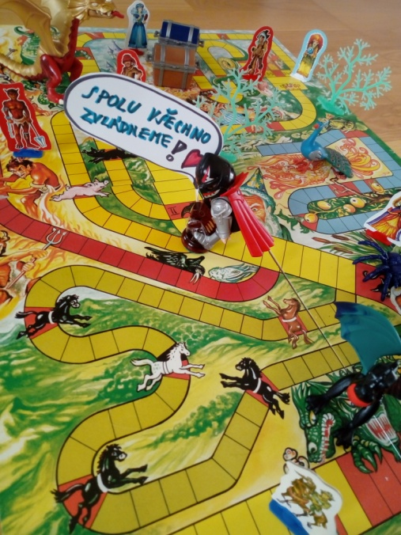
Nakonec přeci jen dojeli až ke zlaté bráně, kde je čekala poslední část jejich cesty za pokladem. A tam zahlédl náš koník korunu. Královskou korunu. „Takovou znám!“ pomyslel si, „tu už jsem někde viděl…“. Jeho zamyšlení si všiml princ a pravil: „ Ta koruna patří jednomu králi z Černého šachového království. Donesli ji sem poražení střelci a chtěli ji vyměnit za nové meče do své zbroje. Jejich král korunu prý už stejně potřebovat nebude, už u něj není nikdo, kdo by mu mohl pomoci. Nikdo neumí zaútočit do zatáčky. Do L. Musí se vzdát, přitom by stačil jeden tah a zvítězil by v té nejtěžší bitvě svého života.“ A dodal: „ Ale ty nemusíš být smutný, jsi ten nejúžasnější pohádkový kůň, kterého jsem měl! Podívej, už jen malý kousek cesty nás dělí od hromady bohatství. A to díky tobě a tvé odvaze! Pojď, budeme slavní a bohatí, budeš moct jezdit na těch nejlepších závodech, mít nejlepší stáje, trenéry..všechno, co sis vždycky přál!“
Ale koník byl smutný. Něco ho trápilo a tížilo. Nemohl jít dál. „Nezlob se, kamaráde,“ řekl nakonec princi, „zažil jsem s tebou úžasné dobrodružství, dokázali jsme spolu skvělé věci. Ale poklad si nech, já už ho nepotřebuji. Ten černý král je také můj přítel a já ho nemohu nechat samotného v nesnázích. Nikdy bych si to neodpustil. Musím se k němu vrátit!“ A tak se s těžkým srdcem rozloučili, ale protože se z nich stali skuteční kamarádi, nic si nevyčítali a přáli si to nejlepší. Snad se ještě někdy potkají…
IRBMUL IRBMU IRBMAK IRBMAŠ - zašeptali nakonec společně a s láskou si zamávali. Koník zmizel z pohádky a objevil se mezi spoustou černých figurek u kraje šachovnice. Co se to tu děje? Proč je tu tolik figurek? A pak to slyšel: „ Nemáme ho! Říkám vám, že tu není! Jsme ztraceni.. Náš koník zmizel! Ach né, králi už nikdo nepomůže, jen kůň by ho teď mohl zachránit, ale není tu. Marně si se snažil, pěšáku. Doběhl jsi sem včas, ale jen výměna za tak důležitou figurku, jakou je koník, by nám zachránila životy..“ Koník nevěřil svým uším. Tak on není lůzr? Je důležitý? Patří mezi ostatní? Jak je možné, že to dříve neviděl???
Co se dělo potom si asi už každý dokáže představit. Náš hrdina nastoupil do boje právě včas a zachránil Černé šachové království. Král na něj byl tak pyšný! A koník věděl, že přestože umí málo, může to být úplně nejvíc. A může to spoustě jiných pomoci. Věděl, že každý je důležitý. I ten, který vypadá jako úplně nejslabší.
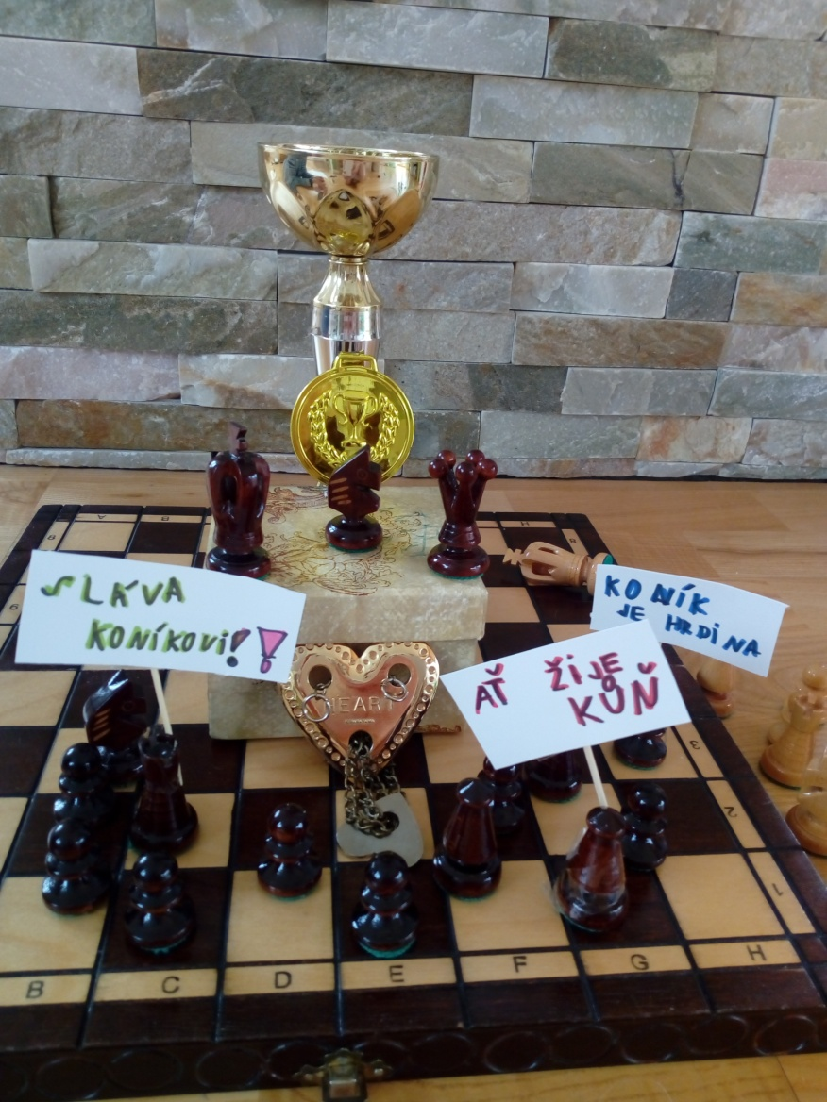
A asi se ptáte, jak si to nakonec vyřídil s čarodějnicí?! No jistě, že se objevila. A chtěla to nejvzácnější, co koník na své cestě našel… A koník neváhal, objal ji a obdaroval ji přátelstvím a láskou. A nemusel šetřit, protože už dávno věděl, že čím víc bude obojího rozdávat, tím víc bude šťastný a spokojený a už si nikdy nebude myslet, že je k ničemu. Není, je hrozně moc důležitý a bez něj by se žádná šachová hra neobešla ! Zazvonil zvonec a …
Jsi na tahůůůůůů! Hraj !!!!!!!!!!!!!!!!!!!!!!!!!!!!!!!!!!!!!!!!!!!!!!!!!!!!!!!!

Tadeáš - ZŠ Libčice nad Vltavou – 5.B

